
东 莞 市 教 育 局
东教职〔2015〕1号
关于落实调整中等职业教育免学费和
国家助学金政策的通知
各中职学校：
根据《关于调整中等职业教育免学费政策的通知》（粤财教
〔2015〕16 号）、《关于调整普通高中和中职教育国家助学金政
策的通知》（粤财教〔2015〕259 号）和市政府《关于我市落实
调整中等职业教育免学费和国家助学金政策问题的复函》（东府
办复〔2015〕417 号）精神，我市从 2015 年春季起，调整中等
职业教育免学费和助学金政策，各中职学校要切实做好有关工
作。现就有关事项通知如下：
一、调整中等职业教育免学费政策
（一）中职教育免学费对象
2015 年春季开始，我市中等职业学校（不含技工学校，下
同）免学费对象调整为：全日制正式学籍一、二、三年级在校生
中所有农村（含县镇）学生、本市户籍学生、本省“双转移”地区

学生、城市家庭经济困难学生、台湾户籍学生、香港户籍学生、
澳门户籍学生、华人华侨子女和残疾学生（艺术类相关表演专业
学生除外）。
城市家庭经济困难学生是指城市户籍的低保家庭学生、孤寡
家庭学生、本人或家庭成员患重大疾病的学生、家庭遭受重大灾
害或变故的学生、无劳动力或家庭经济收入低下的学生。
（二）中职教育免学费标准
1.公办中职学校免学费标准
2015 春季开始，公办中职学校继续对符合免学费条件的学
生按已核准的专业收费标准免除学费，对不符合免学费条件的学
生按已核准的专业收费标准收取学费。
2.民办中职学校免学费标准
民办中职学校对符合免学费条件的学生按以下标准减免学
费：2015 年，本市户籍学生、本省“双转移”地区学生、台湾
户籍学生、香港户籍学生、澳门户籍学生和华人华侨子女 3500
元/年，其余符合免学费条件的学生3000元/年；从2016年春季
开始，免学费标准全部调整为3500元/年。民办中等职业学校经
批准的专业收费标准高于免学费补助标准的部分，学校可继续向
学生收取，对不符合免学费条件的学生按已核准的专业收费标准
收取学费。
（三）中职教育免学费的申请时间、程序及要求
免学费的申请时间、程序及要求按照《关于做好我市中等职
— 2 —

业教育免学费和国家助学金工作的通知》（东教职〔2013〕12号）
规定执行。
二、调整中等职业教育国家助学金政策
（一）国家助学金资助对象
我市中职学校国家助学金资助对象为具有我市中等职业学
校全日制正式学籍的一、二年级家庭经济困难学生和残疾学生。
家庭经济困难学生调整为：低保家庭学生、孤寡家庭学生、
本人或家庭成员患重大疾病的学生、家庭遭受重大灾害或变故的
学生、无劳动力或家庭经济收入低下的学生。
（二）国家助学金补助标准
从 2015 年春季开始，中等职业教育国家助学金补助标准调
整为每生每年 2000元。
（三）国家助学金的申请时间、程序及要求
中等职业教育国家助学金的发放调整为分学期发放（每年 2
月和 8月不发放助学金），每月 200元，全年共 2000元。申请时
间、程序及要求按照《关于做好我市中等职业教育免学费和国家
助学金工作的通知》（东教职〔2013〕12号）规定执行。
附件：1. 东莞市中等职业学校免学费工作指引
2. 东莞市中等职业学校学生免学费申请表
3. 东莞市中等职业学校国家助学金工作指引
4. 东莞市中等职业学校非涉农专业学生国家助
— 3 —


学金申请审批表
5. 东莞市中等职业学校残疾学生国家助学金登记表
东莞市教育局
2015年 8月 11日
— 4 —

附件1
东莞市中等职业学校免学费工作指引
◆享受免学费资助政策的学校
享受免学费政策的学校是指经政府有关部门依法批准设立，
实施全日制中等学历教育的公民办中等职业学校。
◆享受免学费资助对象
东莞市中等职业教育免学费对象为中等职业学校全日制正
式学籍一、二、三年级在校生中所有农村（含县镇）学生、本市
户籍学生、本省“双转移”地区学生、城市家庭经济困难学生、
台湾户籍学生、香港户籍学生、澳门户籍学生、华人华侨子女和
残疾学生（艺术类相关表演专业学生除外）。
县镇户籍学生按《关于我省中等职业学校县镇非农户籍学生
享受国家助学相关政策的通知》（粤财教〔2011〕263 号）等文
件规定的县镇区域分布表进行界定。对外省的县镇户籍学生，提
供相关界定证明材料后，可享受资助。
城市家庭经济困难学生，重点考虑以下几种类型：
⑴城市低保家庭学生
⑵孤寡家庭学生
⑶本人或家庭成员患重大疾病的学生
— 5 —

⑷家庭遭受重大灾害或变故的学生
⑸无劳动力、家庭经济收入低下的学生
◆免学费标准
1.公办中职学校
公办中职学校对符合免学费条件的学生按已核准的专业收
费标准免除学费，对不符合免学费条件的学生按已核准的专业收
费标准收取学费。
2.民办中职学校
民办中职学校对符合免学费条件的学生按以下标准减免学
费：2015 年，本市户籍学生、本省“双转移”地区学生、台湾
户籍学生、香港户籍学生、澳门户籍学生和华人华侨子女 3500
元/年，其余符免学费条件的学生3000元/年；从2016年春季开
始，免学费标准全部调整为3500元/年。民办中等职业学校经批
准的学费标准高于免学费补助标准的部分，学校可继续向学生收
取，对不符合免学费条件的学生按已核准的专业收费标准收取学
费。
◆免学费申请、审批及报送程序
免学费按学期申请和评定。具体流程如下：
⑴学校将本工作指引及《东莞市中等职业学校学生免学费申
请表》随同入学通知书一并寄发给录取的新生。
⑵学生应在入学前办理好身份证。
— 6 —

⑶学生在开学一周内向就读学校提出免学费申请，填写《东
莞市中等职业学校学生免学费申请表》，并递交证明材料；中途
转入的学生，须在下一个学期开学一周内向学校提出免学费申
请，并递交证明材料。
递交的证明材料包括身份证、户口本，其中城市家庭经济困
难学生还需提供有效的低保证、医院出具的重大疾病证明或当地
民政部门出具的贫困证明等有关材料，残疾学生还需提供残疾证
等证明材料。
⑷学校受理学生申请并组织初审；报学校资助机构审核，再
提交学校资助工作领导小组审批，校长亲笔签名后，将享受免学
费学生名单在校园显著位置进行不少于5个工作日的公示，并要
拍照存档。
⑸各学校将经过校长亲笔签名并公示的免学费名单上报上
一级教育行政部门资助机构，并把享受免学费资助的学生有关信
息录入《全国学生资助管理信息系统》中。
⑹学校建立健全免学费档案资料。
◆免学费发放程序
在开学收取学生学费时，公办中职学校对初审符合条件学生
免除全部学费，民办中职学校对初审符合条件学生按标准（详见
“免学费标准”）减免学费。经上级教育行政部门审核不符合免
学费条件的学生，需在开学后向就读学校补交学费。
— 7 —

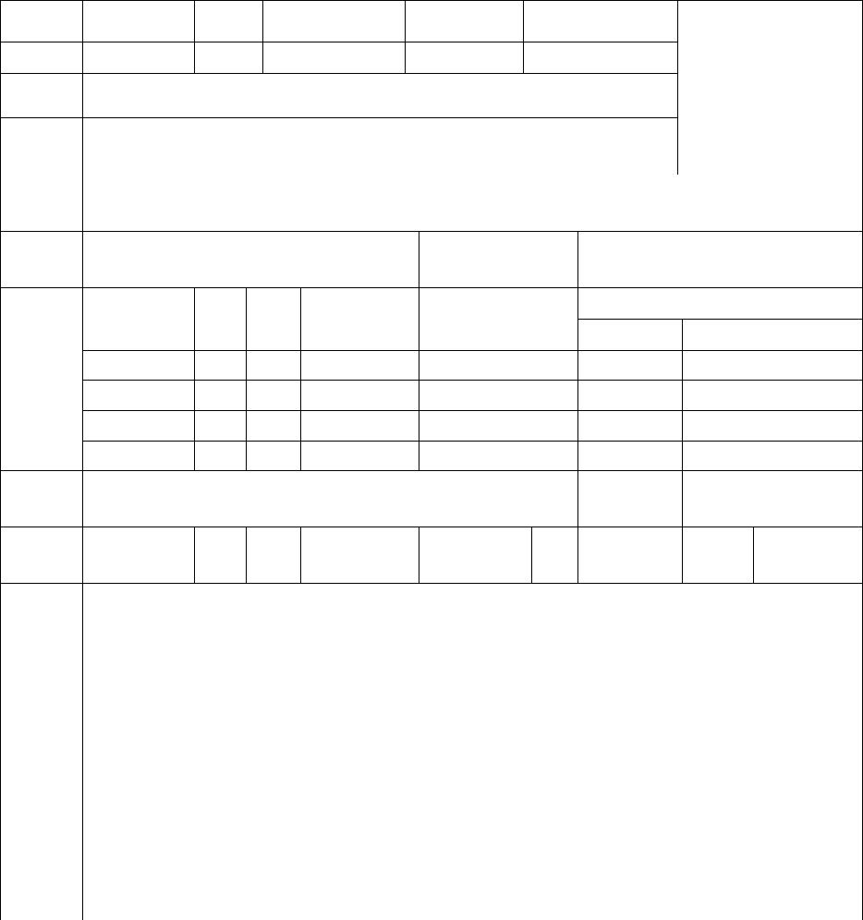
附件2
（正面）
东莞市中等职业学校学生免学费申请表
（ - 学年 季学期）
就读学校名称：_____________________________
___________市___________县(区) （此表入学生档案）
姓名
籍贯
学号
性别
民族
出生年月
政治面目
相片
□□□□□□□□□□□□□□□□□□
□□□□□□□□□□□□□□□□□□
身份证
号码
户口所
在地 省 市 县（市、区） 镇（街道） 村（号）
中考准
考证号
何时毕业
于何学校
联系电话
姓名 性别 年龄 与本人关系 工作或学习单位
固定电话
邮政编码
手机
家庭
主要
成员
情况
家庭地
址
就读专
业
在校联
系方式
学制
入学年份
班级
（简述家庭情况及经济状况）
学生
申请
理由
申请人签名： 年 月 日
— 8 —


东莞市中等职业学校学生免学费申请表（背面）
□本市户籍
□本省“双转移”学生
享受免学费
□农村（含县镇）户籍（非本市和非“双转移”地区）
□城市家庭经济困难（非本市和非“双转移”地区）
□港澳台户籍
理
由
□华人华侨子女
□残疾学生
班主任签字：
年 月 日
学校学生资助管理
机构意见
学校学生资助工作领导
小组意见
经班主任审核，拟同意认定为 根据学生资助管理机构认定
享受免学费资助对象。
意见和校内公示结果，经领导小组
研究，同意认定为享受免学费资助
对象。
审核认定
资助机构负责人签字：
领导小组负责人签字：
年 月 日
年 月 日
（加盖学校公章）
— 9 —

附件3
东莞市中等职业学校国家助学金工作指引
◆享受国家助学金资助政策的学校
享受免学费政策的学校是指经政府有关部门依法批准设立，
实施全日制中等学历教育的公民办中等职业学校。
◆享受国家助学金资助对象
东莞市中等职业教育国家助学金资助对象为具有我市中等
职业学校全日制正式学籍的一、二年级家庭经济困难学生和残疾
学生。
家庭经济困难学生重点考虑以下几种类型：
⑴低保家庭学生
⑵孤寡家庭学生
⑶本人或家庭成员患重大疾病的学生
⑷家庭遭受重大灾害或变故的学生
⑸无劳动力、家庭经济收入低下的学生
◆国家助学金标准
从 2015 年春季开始，中等职业教育国家助学金补助标准调
整为每生每年2000元。
— 10 —

◆国家助学金申请、审批、报送与发放程序
中等职业学校国家助学金由各中等职业学校按学期组织申
请与认定，要坚持公开、公正、公平的原则。具体流程如下：
⑴学校将本工作指引及《东莞市中等职业学校非涉农专业学
生国家助学金申请审批表》、《东莞市中等职业学校残疾学生国家
助学金登记表》随同入学通知书一并寄发给录取的新生。
⑵学生应在入学前办理好身份证。
⑶学生要在开学一周内向就读学校提出领取国家助学金的
申请，填报国家助学金申请审批表（家庭经济困难学生填报《东
莞市中等职业学校非涉农专业学生国家助学金申请审批表》，残
疾学生填报《东莞市中等职业学校残疾学生国家助学金登记
表》），并递交相关证明材料。中途转入的学生，须向转入学校提
出领取国家助学金的申请，并递交证明材料。
递交的证明材料包括身份证、户口本，其中家庭经济困难学
生还需提供有效的低保证、医院出具的重大疾病证明或当地民政
部门出具的贫困证明等有关材料，残疾学生还需提供残疾证等证
明材料。
⑷学校受理学生申请并组织初审；报学校资助机构审核，再
提交学校资助工作领导小组审批，校长亲笔签名后，将享受国家
助学金的学生名单在校园显著位置进行不少于 5 个工作日的公
示，并要拍照存档。
— 11 —

⑸各学校将经过校长亲笔签名并公示的助学金名单上报上
一级教育行政部门资助机构，并把享受国家助学金资助的学生有
关信息录入《全国学生资助管理信息系统》中。
⑹学校建立健全免学费档案资料。
◆国家助学金发放程序
中等职业教育国家助学金分学期发放（每年2月和8月不发
放助学金），每月200元，全年共2000元。
中等职业教育国家助学金必须全部通过中职卡发放，学校要
为受助学生办理中职卡，并将中职卡交由学生本人持有，不得发
放现金，不得以实物或服务等形式抵扣或减扣国家助学金。
— 12 —


附件4
（正面）
东莞市中等职业学校非涉农专业学生国家助学金申请审批表
（ - 学年 季学期）
就读学校名称：_____________________________
___________市___________县(区) （此表入学生档案）
姓名
籍贯
学号
性别
民族
出生年月
政治面目
相片
□□□□□□□□□□□□□□□□□□
身份证号码 □□□□□□□□□□□□□□□□□□
户口所在地 省 市 县（市、区） 镇（街道） 村（号）
中考准
考证号
何时毕业
于何学校
联系电话
姓名
性别 年龄 与本人关系 工作或学习单位
固定电话
手机
家庭
主要
成员
情况
家庭地址
就读专业
邮政编码
在校联
系方式
学制
入学年份
班级
（简述家庭情况及经济状况）
学生
申请
理由
申请人签名： 年 月 日
— 13 —


东莞市中等职业学校非涉农专业学生国家助学金申请审批表（背面）
经班级民主评议，该同学确属家庭经济困难学生。
同意推荐作为 至 年度享受国家助学金资助
民主评议
对象。
班长签字： 班主任签字：
年 月 日 年 月 日
学校学生资助管理
机构意见
学校学生资助工作领导
小组意见
经班级民主评议、班主任审 根据学生资助管理机构认定
核，拟同意认定为享受国家助学金意见和校内公示结果，经领导小组
审核资助对象。 认定
研究，同意认定为享受国家助学金
资助对象。
资助机构负责人签字：
领导小组负责人签字：
年 月 日
年 月 日
（加盖学校公章）
备注： 1、学生所有信息应与其学籍信息保持一致；
2、学生申请提供的相关材料附在申请审批表的后面；
3、本申请表一式两份，一份入学生档案，一份入资助档案备查。
— 14 —


附件5
东莞市中等职业学校残疾学生国家助学金登记表
（ - 学年 季学期）
就读学校名称：_____________________________
___________市___________县(区) （此表入学生档案）
姓名
籍贯
性别
民族
出生年月
政治面目
相片
□□□□□□□□□□□□□□□□□□
学号
□□□□□□□□□□□□□□□□□□
身份证号码
残疾证号
□□□□□□□□□□□□□□□□□□□□□□□□□
户口所在地
省
市
县（市、区）
与本人关系
镇（街道）
村（号）
中考准考证号
何时毕业于何学校
联系电话
姓名
性别 年龄
工作或学习单位
固定电话
手机
家庭
主要
成员
情况
家庭地址
就读专业
邮政编码
在校联
系方式
学制
入学年份
班级
学校学生资助管理机构意见
学校学生资助工作领导小组意见
经确认，该学生在本校就读。
资助机构负责人签字：
根据学生资助管理机构确认意见，该生
确在本校就读。
领导小组负责人签字：
年 月 日
年 月 日
（加盖学校公章）
备注：
1、学生所有信息应与其学籍信息保持一致；
2、学生申请提供的相关材料附在申请审批表的后面；
3、本申请表一式两份，一份入学生档案，一份入资助档案备查。
— 15 —

